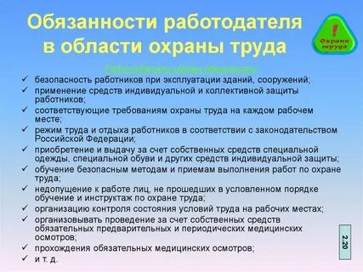

Согласно статье 214 Трудового кодекса Российской Федерации, работодатель обязан обеспечить:
· безопасность работников при эксплуатации зданий, сооружений, оборудования, осуществлении технологических процессов, а также эксплуатации применяемых в производстве инструментов, сырья и материалов;
· создание и функционирование системы управления охраной труда;
· соответствие каждого рабочего места государственным нормативным требованиям охраны труда;
· систематическое выявление опасностей и профессиональных рисков, их регулярный анализ и оценку;
· реализацию мероприятий по улучшению условий и охраны труда;
· разработку мер, направленных на обеспечение безопасных условий и охраны труда, оценку уровня профессиональных рисков перед вводом в эксплуатацию производственных объектов, вновь организованных рабочих мест;
· режим труда и отдыха работников в соответствии с трудовым законодательством и иными нормативными правовыми актами, содержащими нормы трудового права;
· приобретение за счёт собственных средств и выдачу средств индивидуальной защиты и смывающих средств работникам, занятым на работах с вредными и (или) опасными условиями труда, а также на работах, выполняемых в особых температурных условиях или связанных с загрязнением;
· оснащение средствами коллективной защиты;
· обучение по охране труда, в том числе обучение безопасным методам и приёмам выполнения работ, обучение по оказанию первой помощи пострадавшим на производстве, обучение по использованию (применению) средств индивидуальной защиты, инструктаж по охране труда, стажировку на рабочем месте (для определённых категорий работников) и проверку знания требований охраны труда;
· организацию контроля за состоянием условий труда на рабочих местах, соблюдением работниками требований охраны труда, а также за правильностью применения ими средств индивидуальной и коллективной защиты;
· проведение специальной оценки условий труда в соответствии с законодательством о специальной оценке условий труда.

